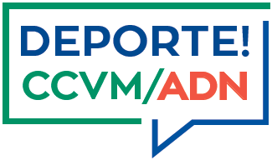

EVENTOS DEPORTIVOS FIN DE SEMANA: 16 – 17 Dic 2017

DEPORTE | EVENTO | CARÁCTER | FECHA | ENTREGA PREMIOS | OBSERVACIONES
Ajedrez | Fiesta Anual de Ajedrez | Social | 16 de diciembre |  | Carpa de Eventos (16:30 horas)
Bridge | Torneos especiales de Navidad | Social | 17 de diciembre |  | Pabellón Social desde las 18:00 horas
Hípica | Final Copa Federación - CDT (FHM) |  | 16 de diciembre |  | Picadero Cubierto
Golf | Premio Navidad Damas y Caballeros  6 Clubes Juvenil | Social | 16 de diciembre |  | Recorrido Negro

